|  |
| --- |
|  |
|  |
|  |
| 【openSCA 用户手册】 |
|  |
| 【user-guide】 |
|  |
|  |
|  |
|  |
| 版本V0.8 |
| 共 11页 |
|  |
|  |
|  |
|  |
|  |
|  |
| 上海介方信息技术有限公司 |
|  |
| 2019年5月 |
|  |

目 录

1 openSCA项目介绍 1

1.1 项目简介 1

1.2 项目获取 1

1.3 项目目录结构说明 2

2 构建环境 4

3 项目构建 5

3.1 编译选项配置 5

3.2 编译框架 5

3.3 编译示例组件 5

3.4 编译步骤 6

3.5 构建openSCA SDK 6

3.6 框架接口文档生成 6

4 openSCA-SDK 8

4.1 SDK简介 8

4.2 SDK目录结构 8

5 部署调试 10

6 示例波形演示 11

1. openSCA项目介绍
   1. 项目简介

本项目是基于SCA2.2.2规范开发的软件无线电操作环境，本项目为开源版本，实现了SCA2.2.2规范的部分基础接口，供开发者学习、研究之用，如加载波形、卸载波形、设置与查询属性、启动与停止波形等。开发者可在本环境下进行基于SCA2.2.2规范的波形和逻辑设备的开发。

* 1. 项目获取

openSCA项目可在Github进行获取，获取地址为：<https://github.com/JFounderSDR/openSCA.git>

拉取完成后，需要在openSCA目录下新建docs、libs文件夹，然后再从GitHub拉取以下几个部分。

1. sdrLibrary。拉取完成后将sdrLibrary中ace_tao、boost、runtime_env、tiny1xml四个文件夹直接拷贝到openSCA/libs目录下，sdrLibrary仓库地址为：<https://github.com/JFounderSDR/sdrLibrary.git>
2. examples。拉取完成后将examples文件夹直接拷贝到openSCA目录下，examples仓库地址为：<https://github.com/JFounderSDR/examples>.git
3. testsuite。拉取完成后将testsuite文件夹直接拷贝到openSCA目录下，testsuite仓库地址为：[https://github.com/JFounderSDR/testsuite.git](https://github.com/JFounderSDR/testsuite.git )
4. demos。拉取完成后将demos文件夹拷贝到openSCA目录下，demos仓库地址为：<https://github.com/JFounderSDR/demos.git>
5. documents。拉取完成后将documents文件夹下的内容拷贝到openSCA/docs目录下，documents仓库地址为：<https://github.com/JFounderSDR/documents.git>
   1. 项目目录结构说明

* bin

openSCA项目所用到的第三方工具执行文件，如tao_idl。

* cmake

项目编译配置选项文件。

* demos

SCA_Platform示例平台包，包含3个点对点波形，分别用于传输语音、视频和报文。可直接将此平台包拷贝至jLab实验平台中运行。

* docs

说明文档文件，含openSCA框架代码接口文档，openSCA2.2.2规范。

* doxygen

生成接口文档素材文件。

* etc

u1根文件系统的/etc/profile。

* examples

示例组件代码，包含一个波形组件，一个逻辑设备。

* frameworks

openSCA框架代码。

* idl

项目所用到的idl接口定义文件。

* include

波形和逻辑设备开发所需头文件，如ACE_wrappers、boost、openSCA框架、tiny1xml等。

* libs

波形和逻辑设备开发所依赖的库。

* runtime_env

本项目所依赖的运行时环境相关的头文件。

* testsuite

测试用例。

* thirdparty

第三方库源码，ACE_wrappers、boost1.69.0、tiny1xml。

* tools

软件工具包，doxygen、pc-lint等。

1. Linux编译环境

Linux编译环境配置请参照《jLabSDR-用户使用指南》第二章‘jLabSDR-SDK安装’第2节‘SDK环境配置’内容进行配置。

1. 项目构建

openSCA采用cmake自动构建工具，支持一键编译，可生成openSCA SDK，openSCA接口文档等。

* 1. 编译选项配置

用户第一次使用需要修改openSCA/configure.cmake文件中的配置选项来设置编译环境，配置选项如下：

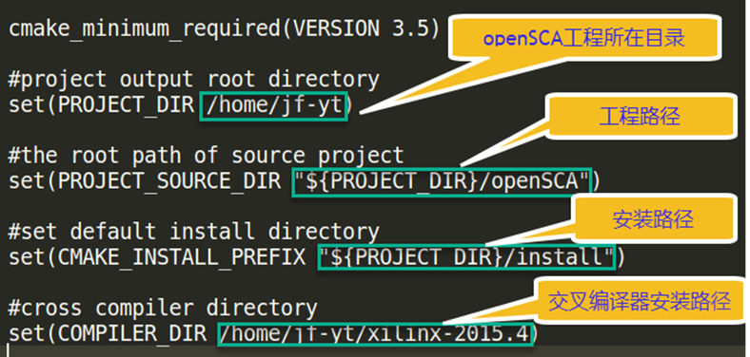

* 1. 编译框架

编译框架代码时需在openSCA项目目录下的BuildOption.cmake文件打开如下选项开关：

*option (FRAMEWORKS_BUILD "build openSCA farmeworks" ON)*

框架代码最终生成的库文件和可执行文件将存放在openSCA/libs/frameworks目录下。

* 1. 编译示例组件

编译示例组件代码时需在openSCA项目目录下的BuildOption.cmake文件打开如下选项开关：

*option (EXAMPLES_BUILD "build examples component" ON)*

示例组件代码最终生成的库文件二进制文件将存放在openSCA/libs/examples目录下 。

* 1. 编译步骤

编译步骤如下：

1. 进入openSCA目录

*~$ cd openSCA/*

1. 创建build目录

*~$ mkdir build/*

1. 生成Makefile文件

*~$ cmake ../CMakeLists.txt*

1. 执行Makefile文件

*~$ make*

* 1. 构建openSCA SDK

openSCA SDK是openSCA开发环境套件，开发者可在该环境下直接进行基于SCA2.2.2规范的波形和逻辑设备开发，体积更小，更便捷。

执行完编译步骤后，执行如下命令，可打包生成openSCA-SDK:

*~$ cpack -C CPackConfig.cmake*

生成的SDK位于openSCA/build目录下。

* 1. 框架接口文档生成

依次执行如下指令生成框架接口文档：

*~$ cmake -DBUILD_DOCUMENTATION=ON .*

*~$ make doxygen*

生成的接口文档位于openSCA/docs目录下。

1. openSCA-SDK
   1. SDK简介

OpenSCA-SDK是openSCA生成的面向开发者的软件开发套件，可满足开发者基于 SCA2.2.2标准的波形以及逻辑设备开发需求。

* 1. SDK目录结构
* bin

项目用到的第三方工具二进制文件，如tao_idl。

* cmake

项目编译配置选项文件。

* demos

SCA_Platform示例平台包，包含3个点对点波形，分别用于传输语音、视频和报文。可直接将此平台包拷贝至jLab实验平台中运行。

* etc

u1根文件系统的/etc/profile。

* idl

openSCA框架用到的idl接口定义文件。

* include

开发波形算法所需的头文件，包括ACE_wrappers中间件，boost,openSCA核心框架，runtime_env，tiny1xml。

* libs

开发波形算法所需的第三方库，包括ACE_wrappers中间件，boost,openSCA核心框架，runtime_env，tiny1xml。

* testsuit

测试示例。

* tools

软件工具包，包含CP210x_Windows_Drivers，doxygen，pc-lint。

1. 部署调试

详细操作步骤请参照《jLabSDR用户使用指南》第三章‘开发环境搭建’。

1. 示例波形演示

详细操作步骤请参照《jLabSDR用户使用指南》第四章‘示例波形功能演示’。